รายงานการปฏิบัติราชการประจำเดือน

รายงานการปฏิบัติราชการประจำเดือน พฤศจิกายน 2567
ประจำปีงบประมาณ พ.ศ. 2568
สถานีตำรวจภูธรบ่อไร่

1.งานป้องกันและปราบปราม
ตามที่ ภ.2 ได้จัดทำแผนการปฏิบัติ (Action Plan) ประจำปีงบประมาณ พ.ศ.2568 เพื่อใช้เป็นเครื่องมือในการติดตามการปฏิบัติของหน่วยในสังกัดให้บรรลุเป้าหมายตามนโยบายของ ตร. และ ภ.2 นั้น
สภ.บ่อไร่ ขอเรียนว่า ได้ดำเนินการตามสั่งการใน หัวข้อฝึกซ้อมบุคคลท่ามือเปล่า จึงขอรายงานสรุปผลการปฏิบัติเป็น ภาพถ่ายมายังท่าน ตามเอกสารที่แนบมานี้
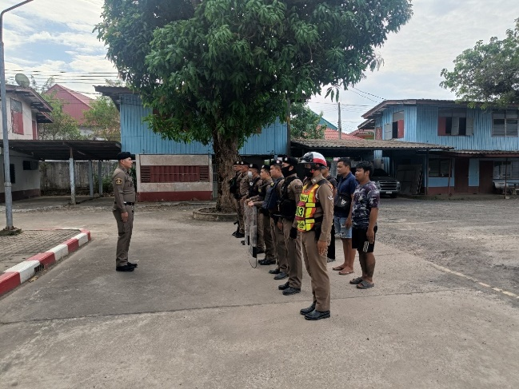
ภาพถ่ายโครงการ/กิจกรรม ฝึกซ้อมการบุคคลท่ามือเปล่า
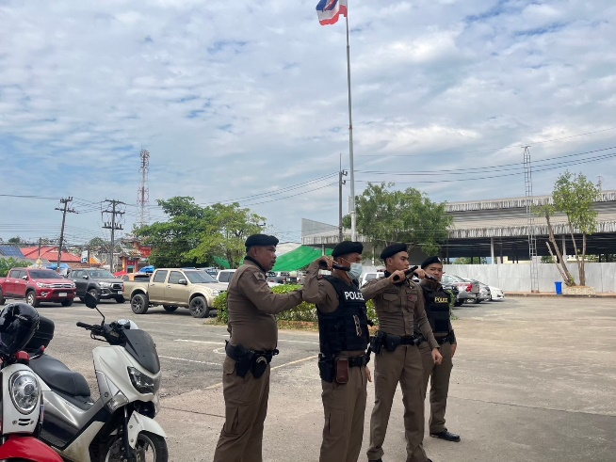

หน่วยงาน สภ.บ่อไร่ วันที่ 13 พ.ย.67 เวลา 15.00 น. สถานที่ สภ.บ่อไร่

2.งานอำนวยการ
6 พ.ย. 67
จิตอาสา(เฉพาะกิจ) 6 พ.ย. 2567 เวลา 09.30น. พ.ต.อ.ภัทรกร ขาวนวล ผกก.สภ.บ่อไร่ มอบหมายให้ ร.ต.ต.เทวฤทธิ์ นพพิบูลย์ รอง สว.(ป.)สภ.บ่อไร่ พร้อมกำลังจิตอาสา สภ.บ่อไร่ 8 นาย สถานที่วัดบ่อไร่ ตำบลบ่อพลอย อำเภอ บ่อไร่ จังหวัดตราด
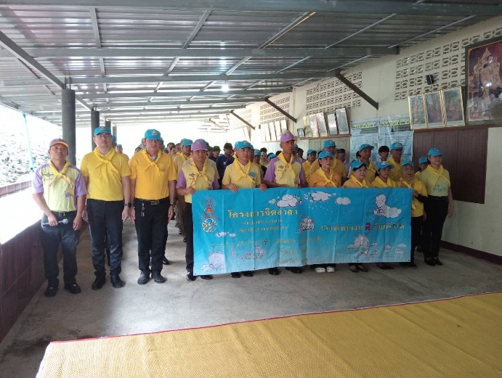
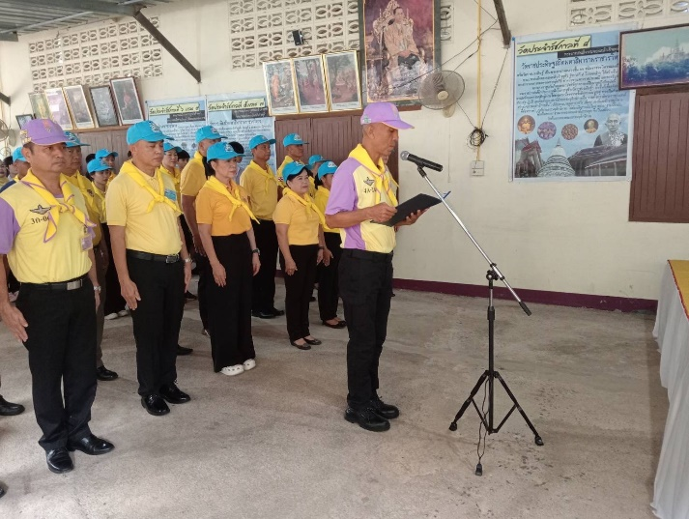
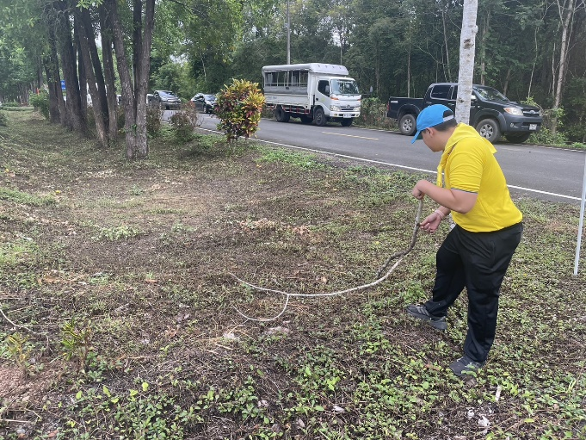
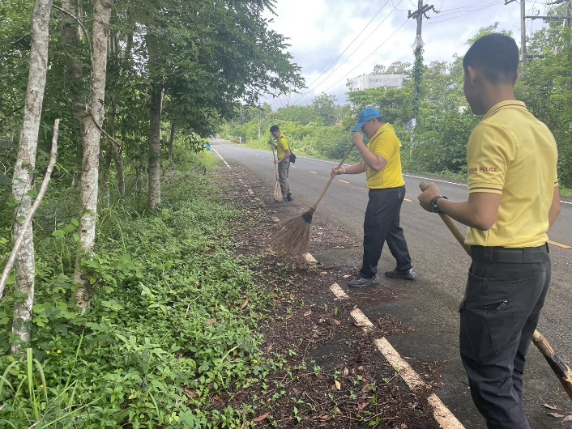

3.งานสอบสวน
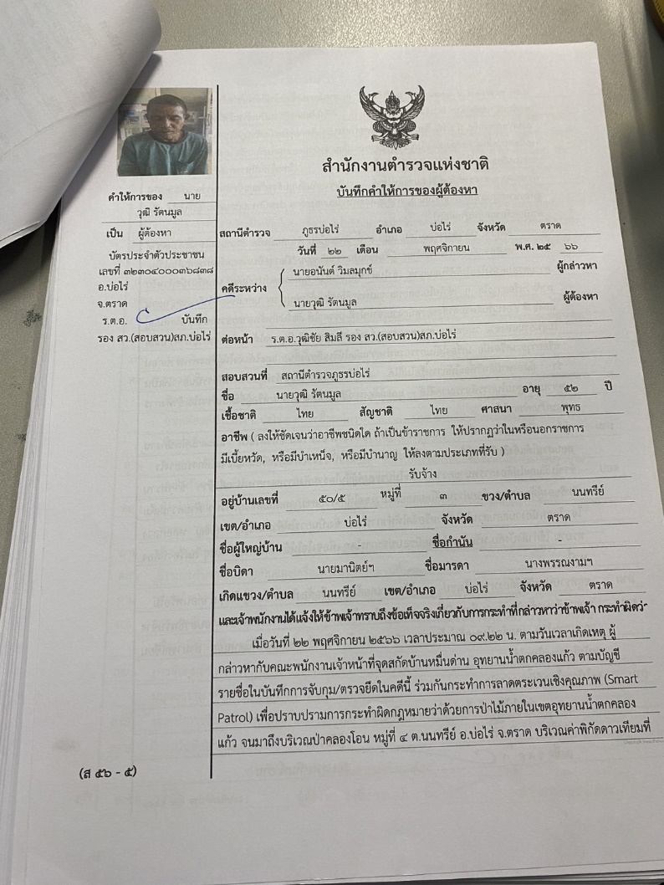
เมื่อวันที่ 22 พฤศจิกายน 2567 เวลาปนะมาณ 09.22 น. ตามวันเวลาเกิดเทตุ ผู้กล่าวหากับคณะพนักงเจ้าหน้าที่จุดสกัดบ้านหมื่นด่าน อุทยานน้ำตกคลองแก้ว ตามบัญชี รายชื่อในบันทึกการจับกุม/ตรวจยึดในคดีนี้ ร่วมกันกระทำการลาดตระเวนเชิงคุณภาพ SmartPatrol เพื่อปราบปรามการกระทำผิดกฎหมายว่าด้วยการนำไม้ภายในเขตอุทยานน้ำตก เพื่อปราบปรามการกระทำผิดกฎหมายว่าด้วยการนำไม้ภายในเขตอุทยานน้ำตกคลองแก้ว จนมาถึงบริเวณป่าคลองโอน หมู่ที่ ๔ ต.นนทรีย์ อ.บ่อไร่ จ.ตราด

4.งานสืบสวน
******สภ.บ่อไร่ จว.ตราด******
เรียน. ผู้บังคับบัญชาเพื่อโปรดทราบ
ประจำวันที่ 7 พฤศจิกายน 2567 เวลาประมาณ 11.30 น.
ภายใต้การอำนวยการของ พ.ต.อ.ภัทรกร ขาวนวล ผกก.สภ.บ่อไร่ ,พ.ต.ท.นพดล รักษาวงค์ นำโดย พ.ต.ท.ชัยรัตน์ รักษ์ชุมคง สว.สส.สภ.บ่อไร่ พร้อมชุดสืบสวน สภ.บ่อไร่ พร้อมด้วย ชุดสืบสวน,สภ.องครักษ์ ภ.จว.นครนายก
***ได้จับกุมผู้ต้องหา จำนวน 1 คน***
1. น.ส.พัชดา หรือจอย น้อยอรุณ อายุ 34 ปี เลขบัตรประจำตัวประชาชน 3 3499 00293 403
***โดยกล่าวหาว่า***
1.มียาเสพติดให้โทษชนิดร้ายแรงประเภท 1 (ยาบ้า) ไว้ในความครอบครองโดยผิดกฎหมาย
2.เสพยาเสพติดให้โทษชนิดร้ายแรงประเภท 1 (เมทแอมเฟตามีน) โดยผิดกฎหมาย
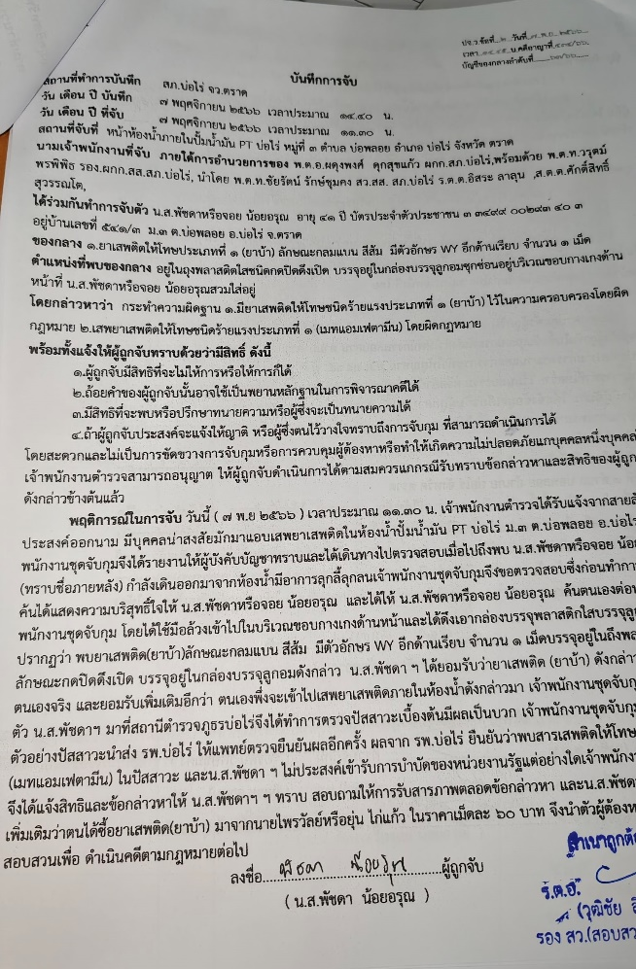
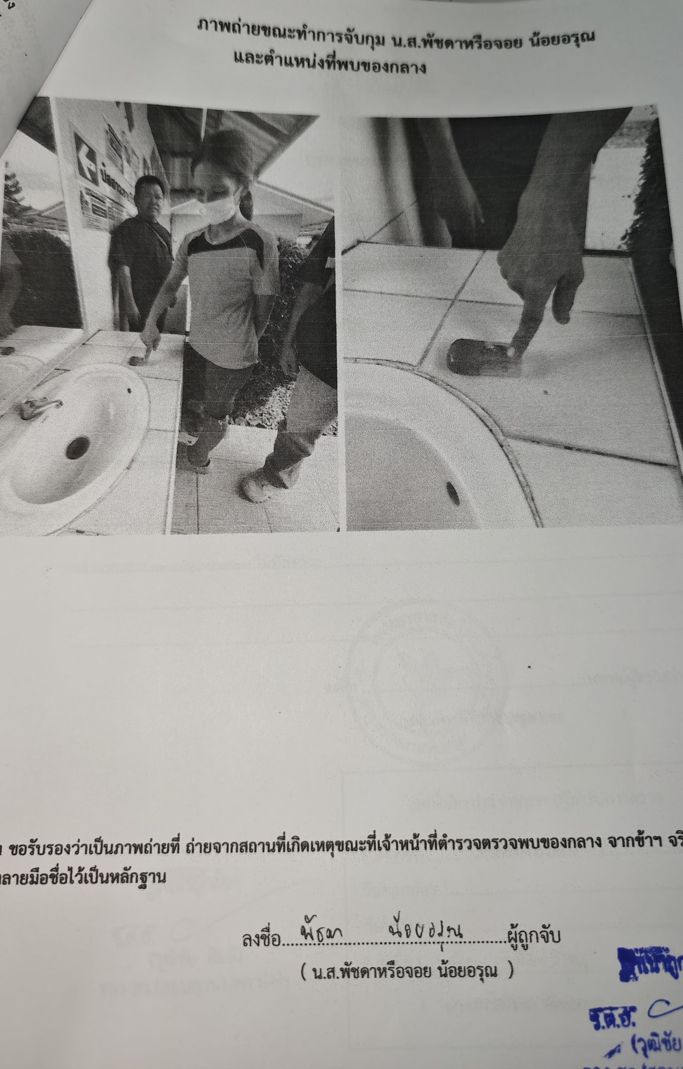

5.งานจราจร
23 พ.ย. 67
วันนี้ 7 พฤศจิกายน 2567 เวลา 11.30 น. ส.ต.ต.ศิริณุพงษ์ นิลสนธิ ผบ.หมู่.ป.สภ.บ่อไร่ ออกตรวจสอบร้านซ่อมรถจักรยานยนต์ ประชาสัมพันธ์ เรื่องรถท่อดัง รถต่อเติม กำชับกวดขันให้สอดส่องช่วยเหลือเจ้าหน้าที่พร้อมประชาสัมพันธ์ให้ประชาชนสวมหมวกนิรภัยทุกครั้งที่ขับขี่ และคาดเข็มขัดนิรภัยทุกครั้งที่ขับขี่ สถานที่ ร้านซ่อมเจ้ต่าย ม.3 ต.บ่อพลอย
ภาพถ่ายโครงการ/กิจกรรม อำนวยความสะดวกด้านการจราจร ประชาสัมพันธ์ด้านการจราจร ช่วยเหลือประชาชน
